### 一、改进的SEIR模型参数

SEIR模型的传染病动力学微分方程:

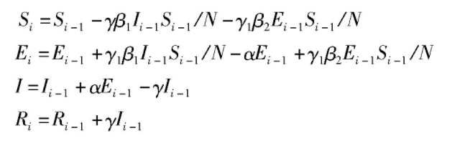

上述方程中的S是易感染者例数，由于新型冠状病毒所有人群普遍易感染，所以这里S就是总例数;α≈0.1是潜伏者转化为感染者的概率，E是潜伏者例数，I是感染者例数，R表示移除例数，β1、β2（即为文中的θ）分别表示感染者和潜伏者传染给易感人群的概率，依据国家卫健委公布的数据计算得到;β1=β2（即为文中的θ）≈0.048、r1、r2是感染者和潜伏者接触易感染者例数，由于政府实施较为严格的管控，进行居家隔离，因此这里r1=r2=3，即最多最多只能接触3例;表示康复的概率为0.1。

补充：非疫情管控下人平均每天能遇到1000人（来源谷歌统计）

鉴于武汉市1月23日10时起实行封城，且全国各地自1月25日起纷纷启动“重大突发公共卫生事件Ⅰ级响应”，2月1号开始各地实行封村、封路管控，因此这里认为自2月1日开始，模型设置强干预状态进行模拟。本研究中我们根据不同的管控开始时间设置了3种情景，情景一，自2020年1月23日武汉封城起第10天开始管控(即当时间i=10时，设置每个易感者接触的例数r=5);情景二，第15天开始管控(即当时间i=15时，设置每个易感者接触的例数r=5);情景三，第20天开始管控(即当时间i=20时，设置每个易感者接触的例数r=5)。通过不同管控开始时间情景下SEIR模型预测的结果，分析不同管控时间对于武汉市新冠肺炎疫情发展趋势的影响。

（个人理解为如果政府立即采取隔离措施，则r=3，然而实际上武汉市于1月23日10时封城，故r取5）

### 人口迁移模型

2.1 空间物理学模型

人口迁移空间物理学模型是基于物理学中的万有引力定律的理论与方法而建立的人口迁移模型。它经历了一个由简单到复杂的演变过程。主要包括:

2.1.1 距离模型

人口迁移是一种人口在地表空间中的移动现象, 因此距离便成为衡量和影响人口迁移的一个基本地理要素。距离模型简单引用了万有引力与距离成反比的定律, 即: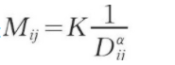式中:Mij为两地间迁移总人数, Dαij为i、j两地间的距离;K为模型系数;α为距离衰减参数。

2.1.2 引力模型

引力模型是对距离模型的深化, 它将万有引力定律中的物体质量由人口规模替代而生成。最早由吉佛 (Zipf G K) 提出的人口迁移引力模型为

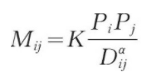

式中:Mij是两地间迁移总人数;Pi、Pj分别为两地人口数;Dαij为i、j两地间的距离;K为模型系数;α为距离衰减参数。

目前, 在交通领域主要运用于研究城市间的引力或者预测城市间的客流量, 基本公式为: 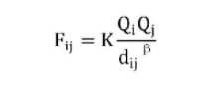

Fij是城市i和城市j的空间作用力;K是时间发生概率的比例常数, 也被称为引力常数, 通常取值为1;Qi和Qj分别是城市i和城市j的“质量”；dij是城市间的距离;β是两点间运输效率有关的运输阻抗系数, 学术界普遍认为取2较为合适。

（鉴于只有引力模型的参数，建议采用引力模型）

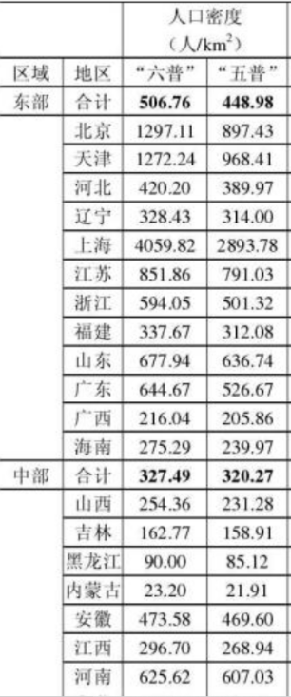

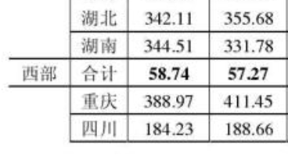

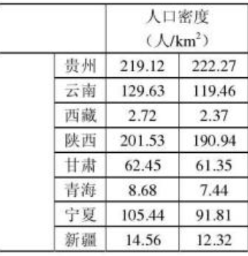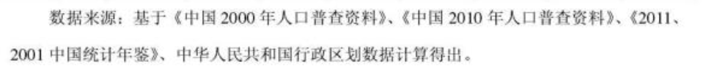

参考文献：

[1]张宇,田万利,吴忠广,陈宗伟,王冀.基于改进SEIR模型的新冠肺炎疫情沿交通线路传播机制[J].交通运输工程学报,2020,20(03):150-158.

[2]樊非. 新型冠状病毒疫情的建模与分析[D].华中师范大学,2020.

[3]蔡洁,贾浩源,王珂.基于SEIR模型对武汉市新型冠状病毒肺炎疫情发展趋势预测[J].山东医药,2020,60(06):1-4.

[4]李扬,刘慧.人口迁移空间格局模拟研究进展与展望[J].地理科学进展,2010,29(10):1162-1170.

[5]吴昊,李玲.我国高铁站区发展差异性研究——基于引力模型的分析[J].价格理论与实践,2018(09):159-162.